附件1：
主讲嘉宾简介
罗静，中共党员，博士，副教授，硕士生导师，全国高校思想政治理论课骨干教师研修基地（四川）专家，教育部思想政治理论课优秀中青年教师择优计划入选者，四川大学优秀教师。
研究方向：马克思主义中国化、“三农”问题、农村基层党建
研究成果：从事马克思主义理论研究以来，主持国家社科基金项目1项，教育部择优资助项目1项，四川省社科基金项目2项，四川省科技厅软科学项目1项及市校院级教改项目10余项；出版专著1部，参编教学讲义2部，公开发表学术论文30余篇；荣获四川省社会科学优秀成果二等奖1次（排名第四），全国高校思想政治理论课教学骨干称号，全省普通高校思想政治理论课“精彩一课”讲课比赛二等奖，四川大学本科教学工作课堂教学质量优秀奖等。

附件2：
疫情防控温馨提示
一、健康申报及健康监测
（一）会议（活动）当天凭实时绿码参会。个别不会使用智能手机参会人员，可现场出示彩色打印的健康码，健康码生成时间为参会前24小时内。
（二）全程个人健康监测。会议（活动）前及会议（活动）期间，应监测个人健康状况，如有发热、乏力、咳嗽、咽痛、腹泻、呕吐等症状，应立即报告会务组或会议医疗保障组。
二、实行简单生活方式
参加会议（活动）人员会（活动）前应实行“两点一线”工作生活方式，减少聚餐、聚会，不出入密闭公共娱乐场所，不乘坐公共交通工具（确需乘坐应全程佩戴口罩）。
三、注重个人卫生与防护
（一）预防呼吸道传染病。请注意个人卫生,勤洗手,不随地吐痰,咳嗽或打喷嚏时请用纸巾捂住口鼻;随天气变化及时增减衣物;经常开窗通风换气;多饮温开水;保持充足睡眠和合理膳食;进入室内、乘坐公共交通工具等应佩戴一次性医用口罩,人员相互之间保持适当距离。
（二）注意饮食卫生安全。为防止胃肠道疾患发生,请注意生吃瓜果要洗净、去皮。
（三）避免意外身体伤害。使用卫生间和用水时,请注意防滑倒、防烫伤。
（四）科学服用相关药物。如患有慢性疾病,请备好相关药品并按医嘱服药。会场医务室备有部分常用药品,并提供科学用药指导。
四、注意事项
（一）报到：配合接受体温测量，出示健康码，进行报到登记，进入活动会场。
（二）会场：进入会场按会议安排依序就坐，会议期间全程佩戴口罩。

附件3：
健康筛查表
姓名： 工作单位： 居住地（区、市、县）：
筛查内容 | 有/是 | 无/否 | 备注
1.会前21天内有无境外（含港台地区）旅居史，14天内有无境内中高风险地区旅居史和中高风险地区的设区市旅居史。
2.会前21天内有无与新冠肺炎病毒感染者（确诊、疑似及无症状感染者）的密切接触史。
3.会前14天内有无与新冠肺炎病毒感染者密切接触者的接触史。
4.是否为已治愈出院的确诊病例（无症状感染者），且尚在随访或医学观察期内。
5.是否为已解除集中隔离医学观察的无症状感染者，且尚在随访或医学观察期内。
6.本人及家庭成员有无发热、寒战、咳嗽、咳痰、咽痛、打喷嚏、流涕、鼻塞、头痛、乏力、肌肉酸痛、关节酸痛、气促、呼吸困难、胸闷、结膜充血、恶心、呕吐、腹泻、腹痛、皮疹、黄疸、嗅觉或味觉减退等之一症状出现，且未排除其他传染病感染。
本人对以上提供的健康相关信息的真实性和完整性负责，如因信息有误或确实引起疫情传播和扩散，愿承担相应带来的全部法律责任。
承诺人：
日 期：
注：按照当天全国疫情中高风险地区目录调整情况填报,有异常情况的，不得参加。

附件4：
双流师培通云平台线上研培操作指南
学员操作手册

网络教研参研的流程如下：
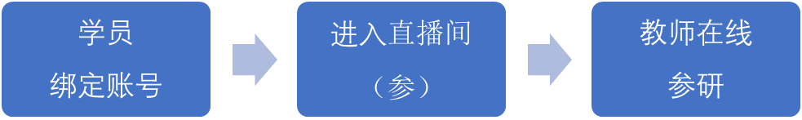

绑定账号（微信端）
第一步：关注“成都市中小学教师继续教育网”微信公众账号，扫描图1.1二维码。
图: 成都市中小学教师继续教育网二维码

第二步：绑定账号（只绑定一次）
1、进入公众号后，选择教师服务-绑定账号，如图1.2所示。
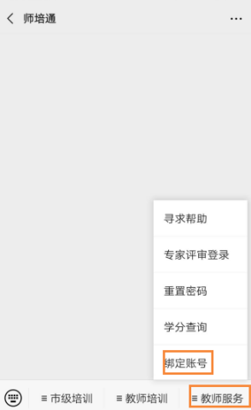
图: 绑定账号
2、输入账号密码进行绑定
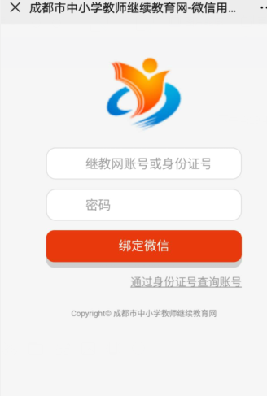
图：绑定页面

进入直播间
绑定教师账号后，进入师培通首页，老师单击“教师培训>区级培训>课程”菜单进入课程中心网络教研课程列表，具体如下图所示。
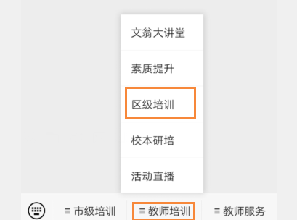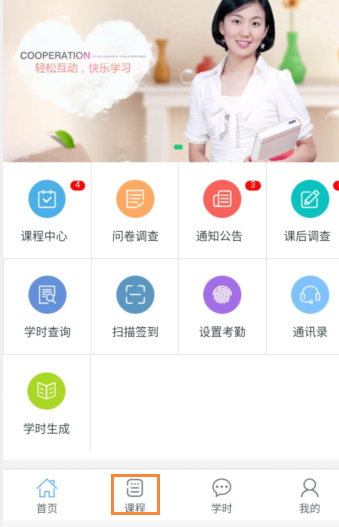
图：区级培训及课程列页面

单击课程进入课程中心选择需要学习的直播教研课程，进入云课堂界面，可以进行在线观看、查看课程信息、回看课程等操作，如下图所示。
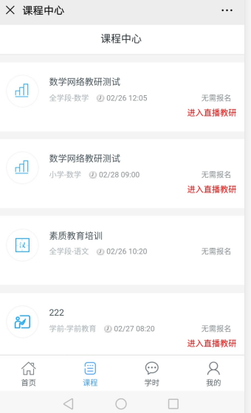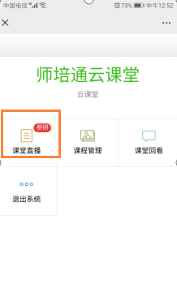
图：进入直播间
- 教师在线观看
教师点击课程直播按钮，进入直播在线观看、与讲师聊天互动（注：考勤数据有延迟），如下图所示。
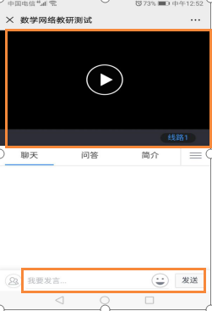
图：直接开班

